**第三届川渝住房城乡建设博览会**

川渝合作丨共建高品质生活宜居地

打造韧性安全城市 建设宜居和美乡村

一、时间地点

时间：2023年11月16日—18日

地点：成都世纪城新国际会展中心

二、组织机构

**（一）主办单位**

四川省住房和城乡建设厅、重庆市住房和城乡建设委员会

**（二）承办单位**

四川省建设科技发展与信息中心、四川省城乡建设研究院、重庆市住房和城乡建设技术发展中心、重庆市设计集团有限公司

**（三）协办单位**

四川省各市（州）住房城乡建设主管部门、四川省建筑职业技术学院、四川省建筑业发展中心、四川省建设工程消防和勘察设计技术中心、四川省建设工程质量安全总站、四川省村镇建设发展中心、四川省建筑业协会、四川省勘察设计协会、四川省装配式建筑产业协会、四川省燃气协会、四川省城镇供水排水协会、四川省建设工程项目管理协会、四川省土木建筑学会、四川省建设科技协会、四川省建筑设计研究院有限公司、重庆市各区（县）住房城乡建设主管部门、重庆建筑工程职业学院、重庆市城镇排水事务中心、重庆市建设信息中心、重庆市城市管线综合管理事务中心、重庆市建设岗位培训中心、重庆市轨道交通建设办公室、重庆市城乡房屋建设服务中心、重庆现代建筑产业发展研究院、重庆市建筑业协会、重庆市勘察设计协会、重庆市绿色建筑与建筑产业化协会、重庆市房地产开发协会、重庆市地下管线协会

三、往届亮点

**（一）政府搭台，助推产业高质量发展**

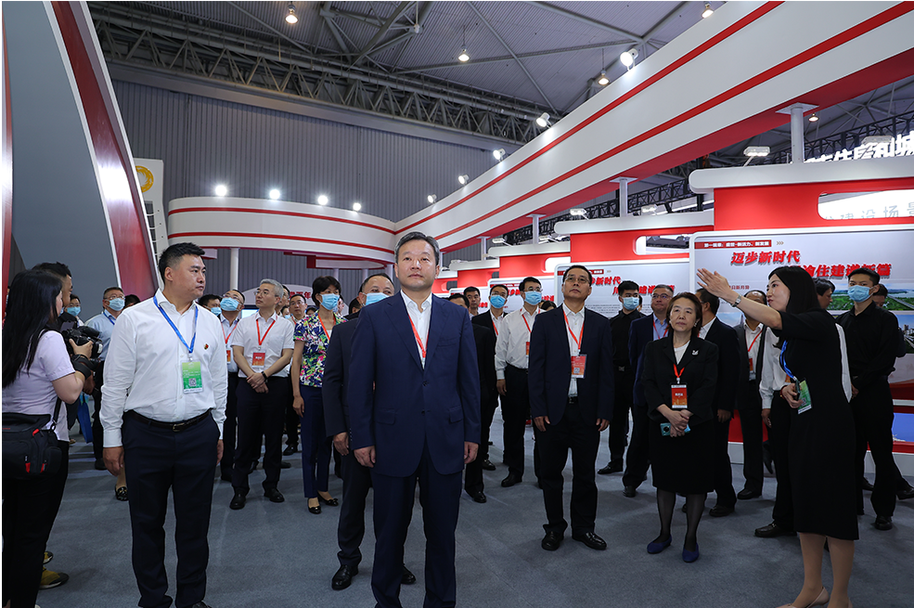

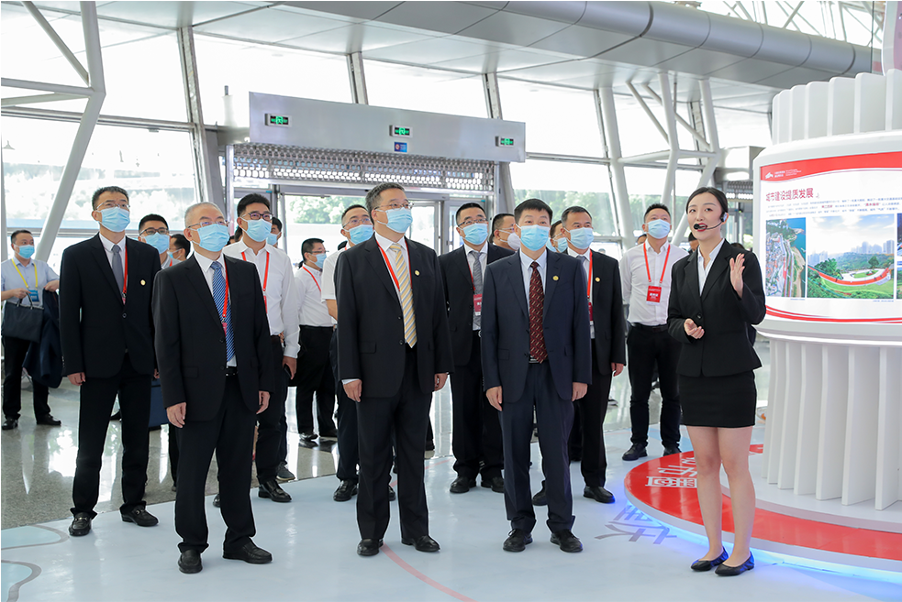

前两届川渝住博会得到了各级领导的大力支持，住建部李如生总工程师、时任四川省政府副省长曹立军、省人大副主任王菲、重庆市人大副主任陈元春、住建部建筑节能与科技司副司长汪科等领导出席开幕式并巡馆，并给予展会高度评价和认可。

**（二）媒体热议,品牌影响力突出**

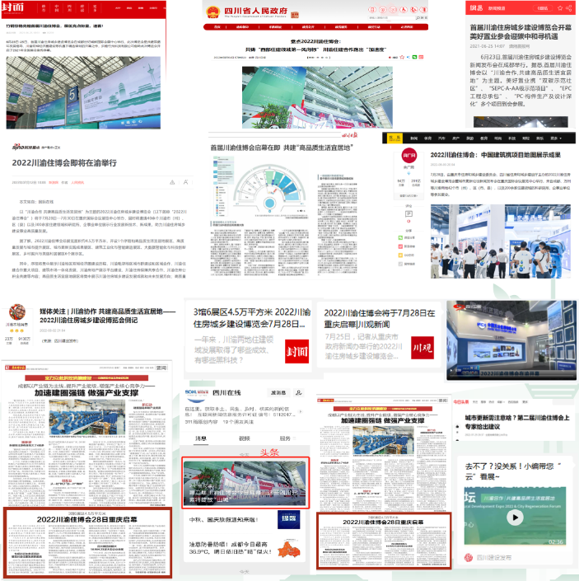

**70**余家主流媒体·发文及转载**1300**余条·总阅读量近**520万**人次·专访展商、重要嘉宾**40**余场·视频信息**100**余条

被主流媒体评价为**“西部住建领域第一风向标”**

**（三）上下游齐聚，一站式满足企业品牌推广和合作对接需求**

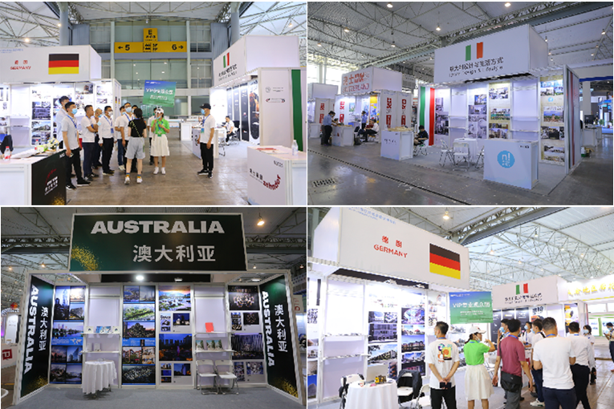

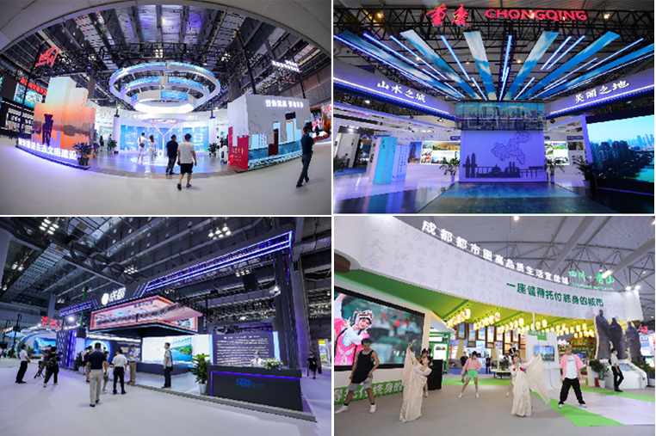

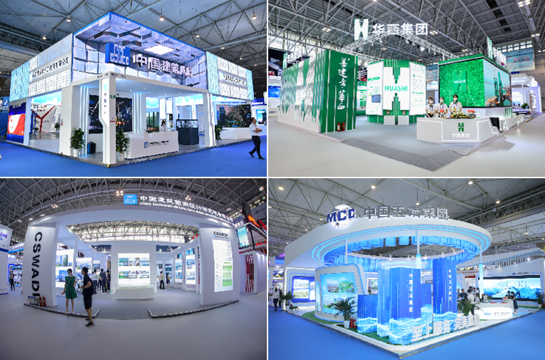

来自英国、意大利、澳大利亚等8个国家和地区，42个市州、区县的政府部门，科研院所、企事业单位近500家单位参展，展览总面积达到9.3万平方米。

**（四）同期活动务实高效，助力行业健康可持续发展**

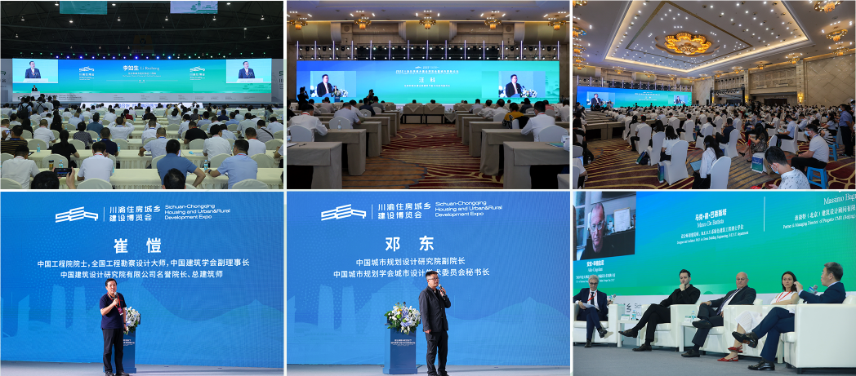

两届展会同期举办论坛活动40余场,住建部李如生总工程师、住建部建筑节能与科技司副司长汪科参加论坛,两院院士、全国工程勘察设计大师、境外使领馆官员演讲,近5000余名嘉宾到场参会，5万人到场参观。

四、第三届川渝住房城乡建设博览会展览规划

**（一）展区规划图**

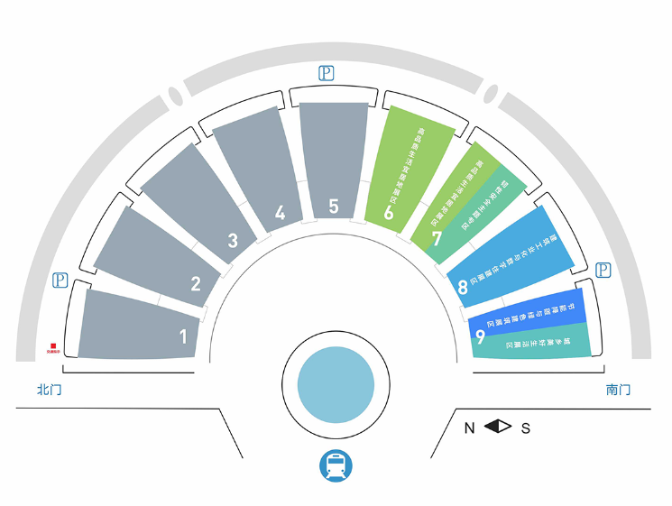

展览面积5万平方米

嘉宾观众预计7万人次

参展企业和品牌预计350家

深化川渝合作，共创无限发展

五大展区，内容精彩纷呈

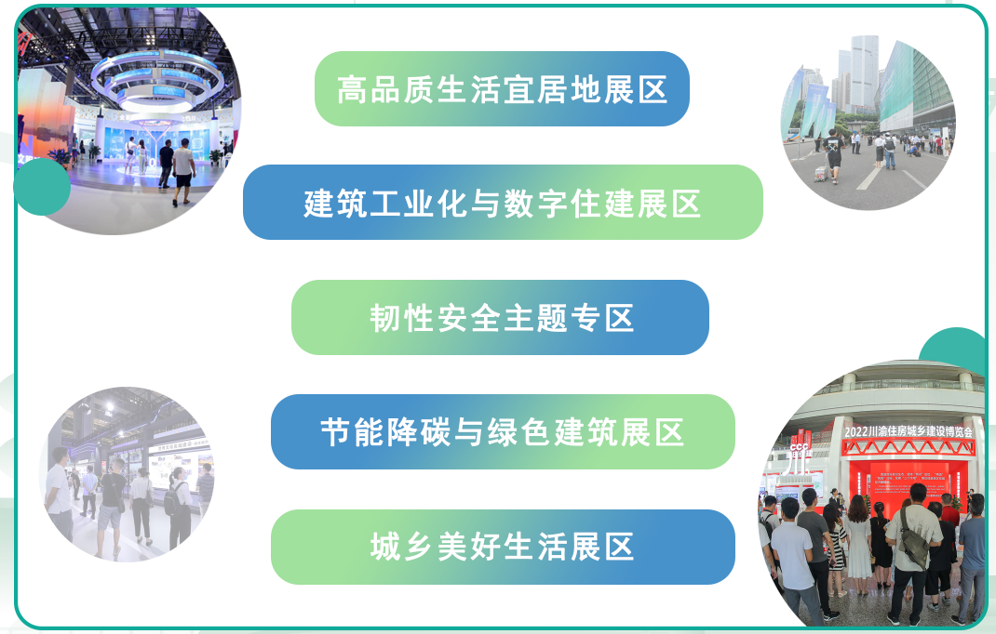

**（二）展示范围**

**1、高品质生活宜居地展区**

集中展示四川省各市（州）和重庆市各区（县）住房城乡建设发展成就和未来发展方向，包括城市更新、老旧小区改造、公园城市建设、基础设施建设、城市轨道交通，历史文化名城保护传承、产城景融合发展、巴蜀美丽庭院、农房和村庄现代化、宜居宜业和美乡村、城乡住房建设成果等方面的建设项目、技术和突出成果。

**2、建筑工业化与数字住建展区**

集中展示装配式建筑产业基地、装配式建筑技术体系、装配式部品部件、装配式示范工程等内容；集中展示基于（BIM）、物联网、大数据、3D打印、智能机器人、区块链等新技术的智能设计、智能生产、智能施工、智能运维、建筑产业互联网平台等智能建造综合解决方案；集中展示大数据、物联网、人工智能、云计算、移动互联网等高新科技与建筑行业深度融合的技术、设备、产品和应用案例。

**3、韧性安全主题专区**

重点展示城市安全防范、消防安全保障、燃气安全、房屋建筑结构安全、自建房安全、建筑施工安全、市政交通设施安全；海绵城市、智慧水务、城市环境整治、垃圾分类及智能化处理；抗震设施设备、应急能源电力设施、城市轨道交通施工安全、“平急两用”公共基础设施等方面的解决方案、技术和装备设备。

**4、节能降碳与绿色建筑展区**

重点展示超低能耗建筑、近零能耗建筑、零碳建筑、室内外环境品质提升、既有建筑绿色改造、公共建筑能效提升、可再生能源建筑应用、智能光伏发电系统、绿色建筑、绿色生态城区、绿色住区、地下管线、节能保温绿色新型材料及部品、建筑垃圾资源化利用、清洁能源利用等方面的最新解决方案、技术、装备设备、产品；勘察设计、工程咨询等技术创新及优秀案例。

**5、城乡美好生活展区**

重点展示区域示范性精品住宅、租赁住房、康养文旅、完整社区、智慧物业、智能家居等方面的最新项目、技术、设备和产品；集中展示历史文化名镇名村、传统村落、数字农房和小城镇等设计建设成果。

五、观众邀请

**精准邀约行业观众，共谋合作发展**

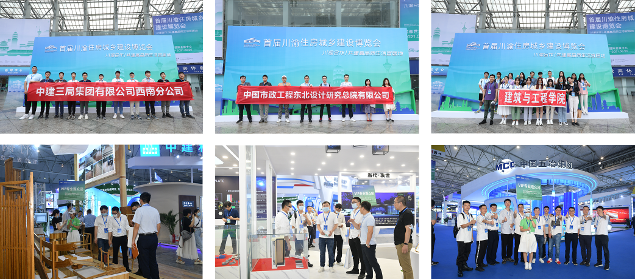

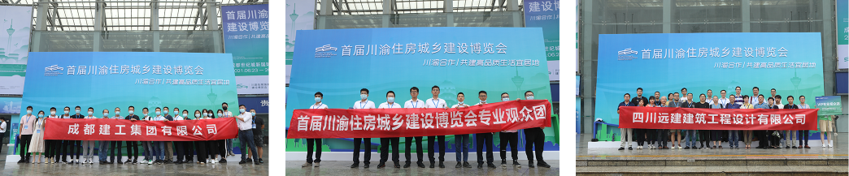

国（境）外商协会负责人

西部省（市、自治区）住房城乡建设主管部门负责人

住建行业龙头企业负责人

建筑领域科研院所负责人

川渝两地高校、科研院所、金融机构相关负责人

住建领域行业学会、协会、商会相关负责人

平台公司、项目管理、全过程工程咨询、投资咨询、勘察设计、造价、监理、施工等企业相关人负责人

BIM/CIM相关软件开发、系统集成商、智慧工地、智慧（工业）园区等相关负责人

投资开发企业、建筑工业化部品生产企业、生产配套企业、总承包企业负责人

川渝省（市）各级建设、环保、生态、质监、节能减排部门相关负责人

智能与绿色建筑项目研究、设计、监理、绿色房地产、建材研发制造、节能产品生产商相关负责人

房地产、质检以及国内外相关建设技术支撑等单位负责人

乡土文化遗产保护和城乡规划古建筑设计领域相关负责人

5

六、**同期活动精彩纷呈，共享行业盛宴**

**（一）主体活动**

第三届川渝住房城乡建设博览会开幕式暨川渝高品质生活宜居地建设研讨会

议题一：打造韧性安全城市 建设宜居和美乡村

议题二：川渝建筑行业高质量创新发展合作

议题三：川渝历史文化保护与传承

议题四：川渝燃气安全及消防安全专项研讨

议题五：数智城市BIM/CIM技术集成应用推广

议题六：川渝数字住建与新型城市基础设施建设发展

**（二）配套活动**

1、新闻发布会

2、川渝最美农房设计大赛

3、川渝装配式建筑职业技能竞赛

4、高校房屋建筑和市政基础设施设计作品征集活动

5、“小住在您身边”住建安全科普推广活动

6、市（州、区、县）、企业专场推介对接活动

七、矩阵宣传媒体，树立行业标杆

**为企业提供更多增值服务**

— 开幕式及论坛活动赞助和冠名 —

— 会刊 —

— 场地内广告投放—

— 推介会—

— 展前、展期媒体专访—

— 定制专属宣传视频—

八、展位价格

（一）标准展位：9800元/9㎡（包含1桌2椅、2条楣板、2只射灯、1个电源插座）

（二）空地展位：980元/㎡（36㎡起租，需自行搭建）

九、联系方式

**（一）参展联系**

联系人：刘老师

电 话：18884110949

邮 箱：[3603895623@qq.com](mailto:3158854@qq.com)

**（二）参观联系**

陈老师

电话：17716103026

邮箱：[3603895623@qq.com](mailto:3158854@qq.com)